江苏省仪征中学2024-2025学年度第二学期高一地理学科导学案
第三单元第二节——工业的区位选择1
研制人：徐帅 审核人：李学忠
班级：____________姓名：____________学号：________授课日期：________
【课程标准及要求】
课程标准 | 学习目标
- 结合实例，说明工业、农业和服务业的区位因素。 | - 结合实例，了解影响工业的区位因素。  - 结合实例，理解工业区位因素的时空变化。
【导读——读教材识基础】
阅读地理必修 二 教材第65—71页
【导学——培素养引价值】
一、影响工业的区位因素
1．区位因素
(1)自然与环境因素：土地、水源、能源和 等。
(2)社会经济因素： 、交通运输、 、地区发展水平、政策等。
2．工业区位选择与 和产品运费、 、企业在空间上的集聚(分散)等密切相关。
【导思——析问题提能力】
探究点一 工业区位因素
数据中心是用特定设备在互联网上传输、存储数据信息的场所。数据中心的规模以设备运行耗能的多少来衡量，规模越大，运营成本越高。2010年之前，我国的数据中心一般规模较小，主要布局在东部沿海地区。2010年之后，一些大规模的数据中心开始在中西部地区布局，位于贵州省中部的贵安新区(国家级新区，位置如下图)因气候凉爽，用电成本较低、自然灾害少等优势，吸引了数十个大规模数据中心在此集聚，快速发展成为我国南方最大的数据中心基地。
INCLUDEPICTURE "E:\\米昕\\2020\\同步\\地理\\步步高 地理 鲁教版 选择性必修2 新教材\\XX186.TIF" \* MERGEFORMATINET INCLUDEPICTURE "E:\\米昕\\2020\\同步\\地理\\步步高 地理 鲁教版 选择性必修2 新教材\\XX186.TIF" \* MERGEFORMATINET INCLUDEPICTURE "E:\\米昕\\2020\\同步\\地理\\步步高 地理 鲁教版 选择性必修2 新教材\\word\\XX186.TIF" \* MERGEFORMATINET INCLUDEPICTURE "E:\\米昕\\2020\\同步\\地理\\步步高 地理 鲁教版 选择性必修2 新教材\\word\\XX186.TIF" \* MERGEFORMATINET INCLUDEPICTURE "E:\\米昕\\2020\\同步\\地理\\步步高 地理 鲁教版 选择性必修2 新教材\\word\\XX186.TIF" \* MERGEFORMATINET INCLUDEPICTURE "\\\\米昕\\e\\米昕\\2020\\同步\\地理\\步步高 地理 鲁教版 必修第二册 新教材\\全书完整的Word版文档\\XX186.TIF" \* MERGEFORMATINET 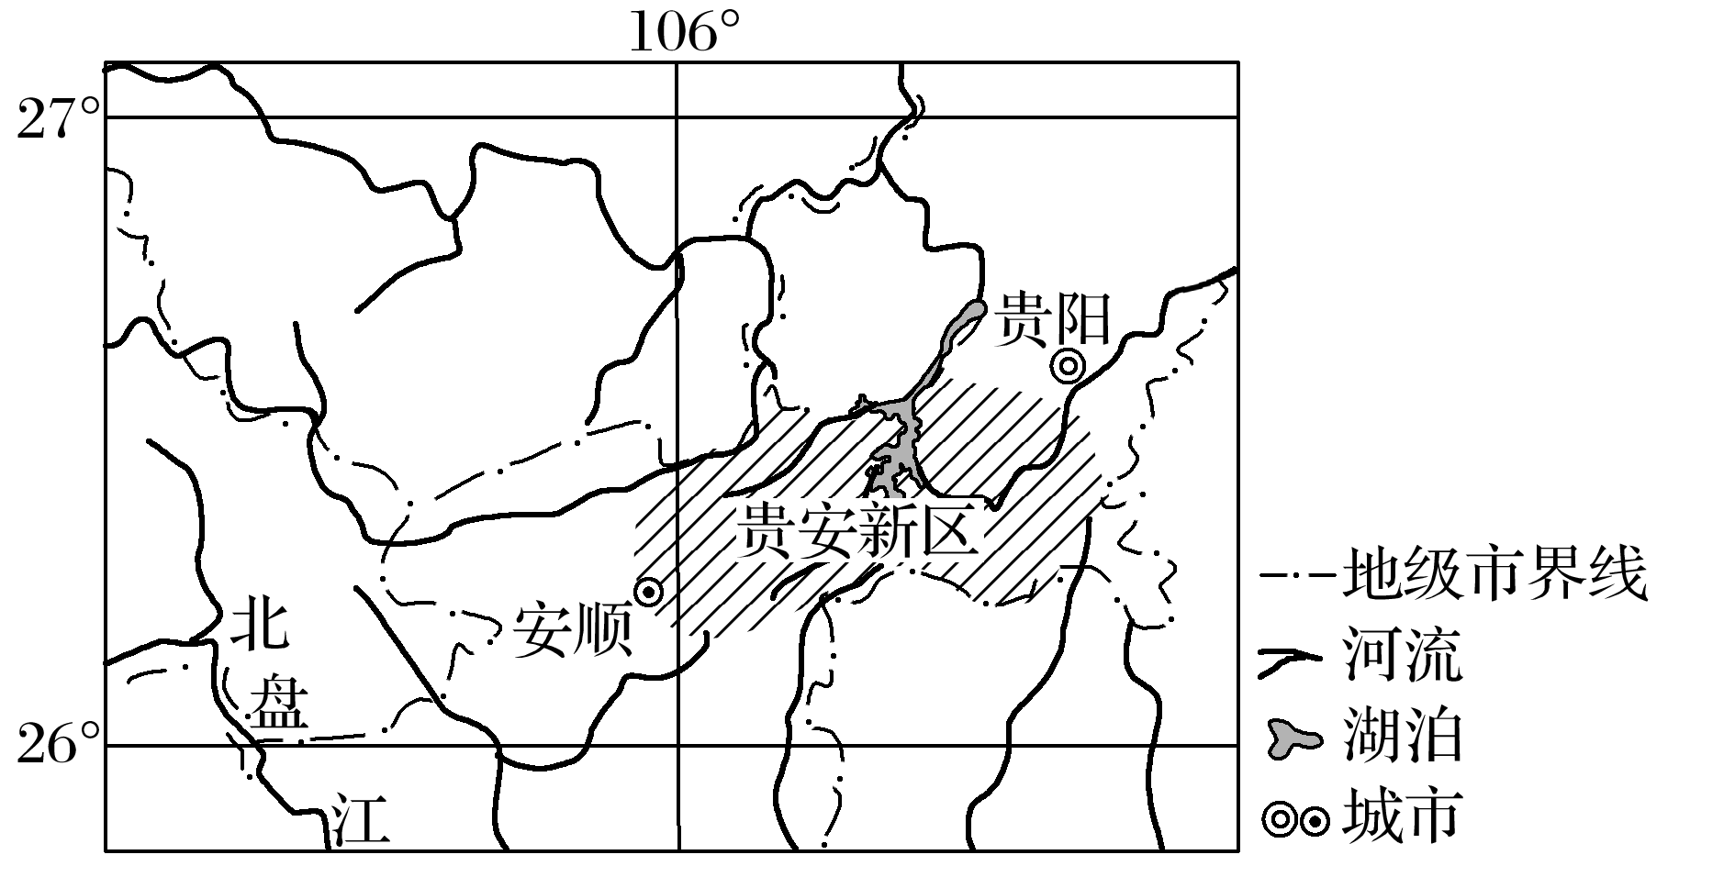
1．说明我国东部沿海地区建设数据中心的主要优势。

2．如果把数据中心的数据比喻为“原料”，指出贵安新区利用这些“原料”可以发展的产业。

3．东部沿海地区的一些数据中心开始采取节能降耗措施。你认为目前贵安新区的数据中心是否有必要这样做？请表明观点并解释原因。

核心归纳：
1．工业区位因素及影响
区位因素 |  | 主要影响
自然因素 | 土地 | 工业需要一定数量、适合布局建筑的用地，土地的数量和价格是影响工业区位选择的重要因素
自然因素 | 水源 | 工业生产需要有近便的、丰富的水源，需水量大的工业应考虑接近河湖布局
自然因素 | 原料 | 原料的种类、数量、质量对工业区位选择的影响很大
自然因素 | 能源 | 充足的能源供应是工业生产的必要条件，能源消耗量大的工业应考虑接近能源供应地布局
社会经济因素 | 市场 | 工业布局接近消费市场，可以节省运费，及时获得市场的供求信息
社会经济因素 | 交通 | 工业原料的输入和产品的输出都需要便利的交通运输条件 | 一些原料容易腐烂或原料运输成本较高的工业，多建在原料产地附近
社会经济因素 | 交通 | 工业原料的输入和产品的输出都需要便利的交通运输条件 | 一些产品容易变质或产品运输成本较高的工业，多建在靠近市场的地方
社会经济因素 | 交通 | 工业原料的输入和产品的输出都需要便利的交通运输条件 | 一些需要大量运进原料的工业，要建在有便捷交通运输条件的地方
社会经济因素 | 动力 | 充足的动力供应是工业生产的必要条件，需要消耗大量电力的工业应考虑建在电能供应充足的火电站或水电站附近
社会经济因素 | 劳动力 | 劳动力的数量、质量及工资水平等，都对工业区位选择有影响 | 一些需要劳动力数量多，但对技术要求不高的工业，多建在拥有大量廉价劳动力的地区
社会经济因素 | 劳动力 | 劳动力的数量、质量及工资水平等，都对工业区位选择有影响 | 一些对技术要求高的工业，需要素质较高的技术人员，多建在高等教育和科技发达的地区
社会经济因素 | 政策 | 政府通过税收、用地、基础设施等方面的政策影响工业的生产和  分布
社会经济因素 | 科技 | 科技是第一生产力，科技的进步直接推动工业的发展
社会经济因素 | 环境 | 环境对工业的区位选择十分重要 | 一些对环境质量要求较高的工业，多选择布局在环境质量良好的地方
社会经济因素 | 环境 | 环境对工业的区位选择十分重要 | 对环境污染严重的工业，区位选择应非常慎重，其布局应避免对环境造成较大影响
2.主要工业类型
工业  类型 | 主导区位因素 | 工业特点 | 部门举例 | 区位选择原则
原料指向型 | 原料 | 原料不便于长途运输或原料运输成本较高 | 甜菜制糖厂、甘蔗制糖厂、水产品加工厂、水果罐头厂等 | 接近原料产地
市场指向型 | 市场 | 产品不便于长途运输或产品运输成本较高 | 啤酒厂、印刷厂等 | 接近消费市场
动力指向型 | 能源 | 需要消耗大量能源 | 冶金(如炼铝厂)等重工业 | 接近能源供应地(火电厂或水电站)
劳动力指向型 | 劳动力成本 | 需要投入大量劳动力 | 普通服装生产、电子装配、制鞋等工业 | 接近劳动力充足且价格低廉地区
技术指向型 | 知识和技术 | 技术要求高 | 集成电路、卫星、飞机、精密仪表等工业 | 接近高等院校、科研院所和科技发达地区

几种易混的工业类型的判断
(1)石油开采业属于原料指向型工业，而石油加工业属于市场指向型工业。
(2)电子装配工业属于劳动力指向型工业，而电子工业属于技术指向型工业。
(3)普通服装生产属于劳动力指向型工业，而高级时装定制属于技术指向型工业。
(4)家具厂属于市场指向型工业，但若建在原料丰富的地方则为原料指向型工业。
(5)新疆的棉纺织工业属于原料指向型工业，而上海的棉纺织工业则属于市场指向型工业。
(6)伊利集团呼和浩特乳品生产基地属于原料指向型工业，而北京、大庆液态奶基地属于市场指向型工业。
【导练——解例题找方法】
汇源在中国建立了四十多家现代化工厂，连接了百万亩优质果园基地。采用国际先进的生产工艺，新鲜采摘，就近加工，让消费者时刻享受健康安全的产品。据此回答1～2题。
1．影响材料中四十多家工厂布局的主导因素是( )
A．科技 B．市场 C．原料 D．交通
2．汇源集团的果汁等产品远销美国、日本、澳大利亚等三十多个国家和地区。与美国、日本、澳大利亚同类企业相比，我国的汇源产品更具有市场竞争力的原因是( )
A．市场需求量大 B．技术水平高
C．生产成本低 D．政府政策支持
读“工业生产成本比重示意图”，回答3～5题。
INCLUDEPICTURE "E:\\米昕\\2020\\同步\\地理\\步步高 地理 鲁教版 选择性必修2 新教材\\XX188.TIF" \* MERGEFORMATINET INCLUDEPICTURE "E:\\米昕\\2020\\同步\\地理\\步步高 地理 鲁教版 选择性必修2 新教材\\XX188.TIF" \* MERGEFORMATINET INCLUDEPICTURE "E:\\米昕\\2020\\同步\\地理\\步步高 地理 鲁教版 选择性必修2 新教材\\word\\XX188.TIF" \* MERGEFORMATINET INCLUDEPICTURE "E:\\米昕\\2020\\同步\\地理\\步步高 地理 鲁教版 选择性必修2 新教材\\word\\XX188.TIF" \* MERGEFORMATINET INCLUDEPICTURE "E:\\米昕\\2020\\同步\\地理\\步步高 地理 鲁教版 选择性必修2 新教材\\word\\XX188.TIF" \* MERGEFORMATINET INCLUDEPICTURE "\\\\米昕\\e\\米昕\\2020\\同步\\地理\\步步高 地理 鲁教版 必修第二册 新教材\\全书完整的Word版文档\\XX188.TIF" \* MERGEFORMATINET 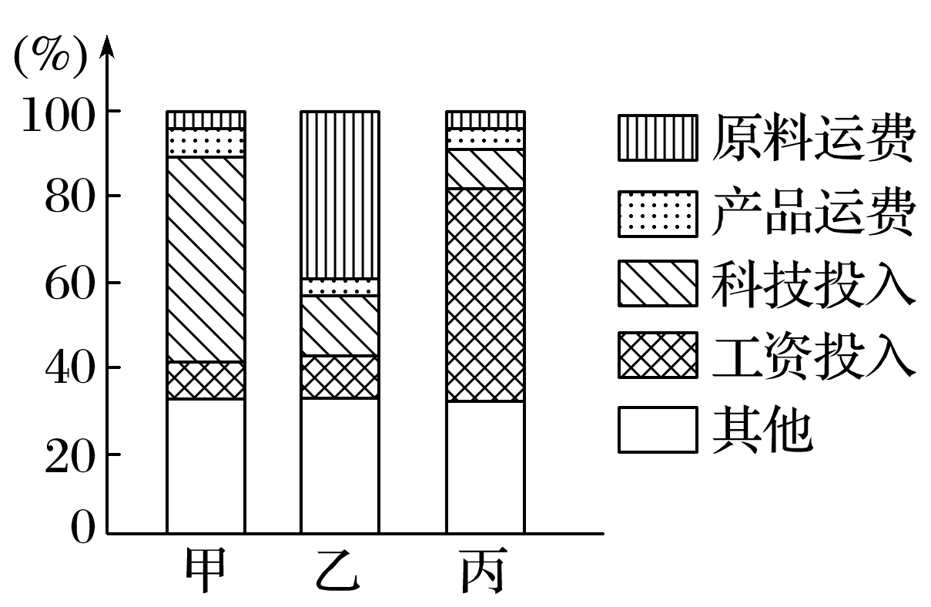
3．在我国，发展甲类工业最具优势的地区是( )
A．西北内陆地区 B．长江三角洲
C．山东半岛 D．辽东半岛
4．下列工厂布局与乙类工业的区位要求相符的是( )
A．在广州建棉纺厂 B．在上海建钢铁厂
C．在南京建石化工厂 D．在舟山建水产品加工厂
5．按主导区位因素划分，丙类工业属于( )
A．原料指向型 B．市场指向型
C．劳动力指向型 D．技术指向型
红木家具在我国深受欢迎。我国早期的红木产业主要分布在东南沿海，而原料主要来自东南亚、非洲等地。东南亚国家先后出台红木出口禁令，我国国内红木产业开始向毗邻的东南亚国家转移其初级产品的生产。据此回答6～7题。
6．影响我国早期红木产业布局的主导因素是( )
A．土地成本 B．劳动力成本
C．市场 D．原料
7．近年来，我国红木产业有向东南亚转移的趋势，最主要原因是( )
A．市场需求的变化
B．东南沿海土地成本上升
C．我国劳动力成本上升
D．受主要红木出口国出口政策的影响
下图是“我国北方某城市的城市规划图”。读图回答8～9题。
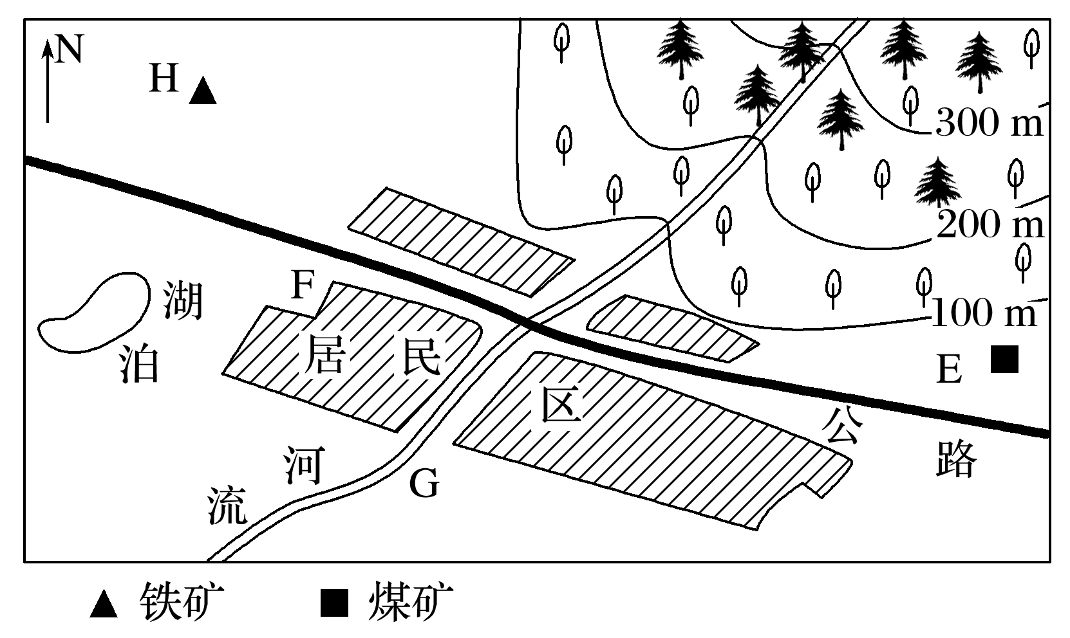
8．图中E、F、G、H四处中，适合布局钢铁厂的是( )
A．E B．F C．G D．H
9．如果在E处建火力发电厂，为充分利用资源和保护环境，消除粉煤灰的危害，应在其附近建( )
A．硫酸厂 B．水泥厂
C．污水处理厂 D．陶瓷厂
【导悟——拓思维建体系】
江苏省仪征中学2024—2025学年度第二学期高一地理学科作业
第三单元第二节——工业的区位选择1
研制人：徐帅 审核人：李学忠
班级：________姓名：________学号：________时间：________作业时长：20分钟
【基础过关】
[2024南通高二月考]氢能清洁、高效、用途广泛,制取方法有多种,其中利用可再生能源发电来电解水制取的氢,因全程没有碳排放被称为“绿氢”。下图为我国构建的两大“绿氢”经济带分布图。据此回答1~2题。
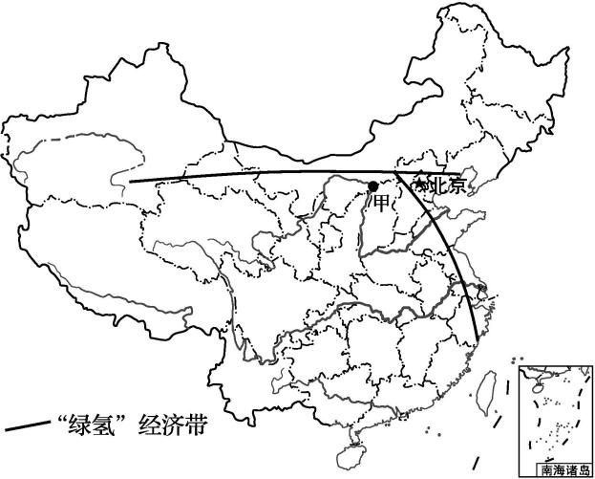
1.与太阳能相比,氢能的优势为( )

A.供能稳定 B.获取容易
C.零碳排放 D.可再生性
2.甲地是我国目前煤电重要输出地,发展“绿氢”产业主要是为了( )
A.实现能源替代
B.缓解就业压力
C.完善基础设施
D.促进产业转型
[2024宿迁月考]传统的黄麻加工主要是将黄麻的麻皮制成麻丝,将麻丝卖给纺织工厂,麻骨、麻叶直接扔掉。下图为新的黄麻加工模式图。据此回答3~4题。
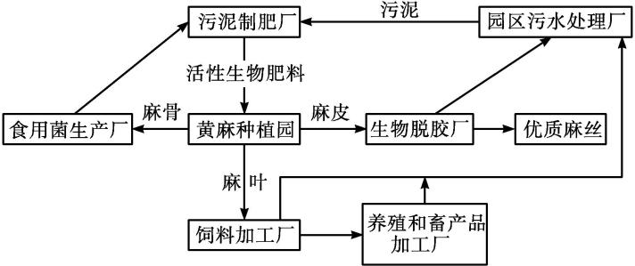
3.新的黄麻加工模式中各工厂选址需( )
A.集中布局在黄麻的产地
B.分散布局在交通线附近
C.集中布局在科技产业园内
D.分散布局在人口稠密区
4.与传统黄麻加工相比,新的加工模式( )
①生产成本更低 ②对环境影响小 ③经济效益更好 ④技术要求较低
A.①② B.②③
C.①④ D.③④
[2024盐城高二统考]“世界石墨烯看中国,中国石墨烯看常州”成为行业共识,石墨烯作为一种“学霸型”纳米新材料,各项性能突出,应用领域广泛。读石墨烯应用领域分布图,回答5~6题。
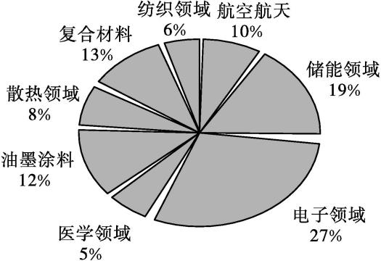
5.常州石墨烯产业发展的主要因素是( )
A.交通 B.技术
C.劳动力 D.市场
6.与石墨烯材料相关的多家企业在常州集聚是为了( )
①加强企业间技术协作 ②共同利用基础设施
③集中处理全部污染物 ④降低生产建设成本
A.①②③ B.①②④
C.①③④ D.②③④
【能力提升】
[2024淮安高二期末]下图为我国生产飞机主要配件来源地示意图。据此回答7~8题。
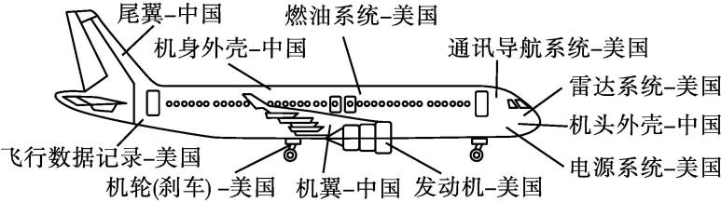
7.我国自行生产大飞机的主要目的是( )
A.促进高端制造业发展
B.加快航空运输业发展
C.占领国际其相关市场
D.降低航空业购机费用
8.国产大飞机零部件来自不同地区,主要是因为( )
A.国内航空技术落后 B.充分利用各地优势
C.全球交通非常便捷 D.信息技术非常发达

[2024无锡高二期末]第五代移动通信技术(简称5G),是具有高速率、低时延和大连接特点的新一代宽带移动通信技术。作为5G产业发展的主要载体,5G产业园建设成为5G发展的重要举措。下图为2019年我国5G产业园区分布示意图。据此回答9~10题。
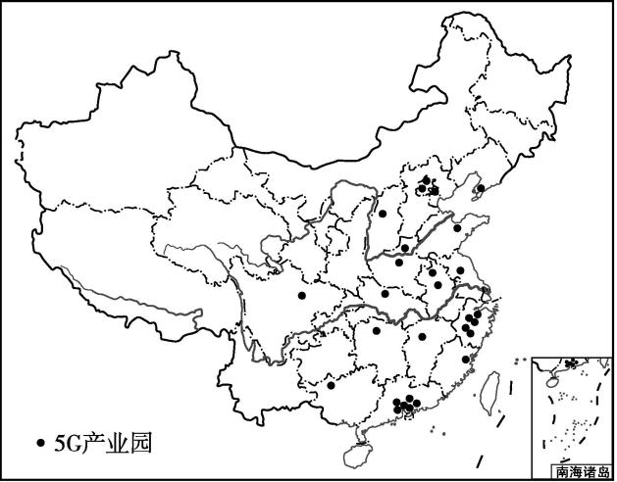
9.影响5G产业园布局密度的主导因素是( )
A.气候条件 B.地形地势
C.交通条件 D.科学技术
（★）10.5G产业园的建设对区域社会经济的影响主要有( )
①加快生活方式的智能化 ②促进区域产业结构升级 ③物流行业从业人员猛增 ④提升现代交通管理效率
A.①②③ B.②③④
C.①②④ D.①③④
【补充练习】
[2024镇江高一期末]据某周刊报道,2024年韩国用上了自己的EUV光刻胶,取得历史性突破,摆脱了依赖日本的历史。下图是目前世界芯片行业的“头部梯队”。据此回答11~12题。
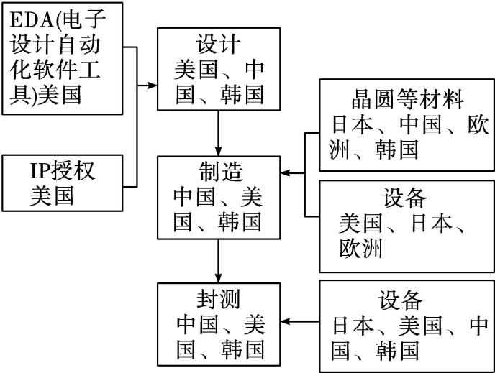
11.从“头部梯队”示意图中可以推断出( )
A.中国芯片很难被卡脖子
B.美国芯片制造水平最高
C.日本、韩国产能已经过剩
D.芯片产业布局相对集聚
12.2024年韩国半导体芯片企业取得突破的原因是( )
①技术先进 ②原料丰富 ③交通便利 ④资金充足
A.①② B.①④C.②④ D.③④
[2024苏州高二月考]昆山在20世纪80年代以开发区起步,大量吸引外商投资,目前是我国少数城区人口超过100万的县级市之一。下图为昆山位置示意图。据此回答13~15题。
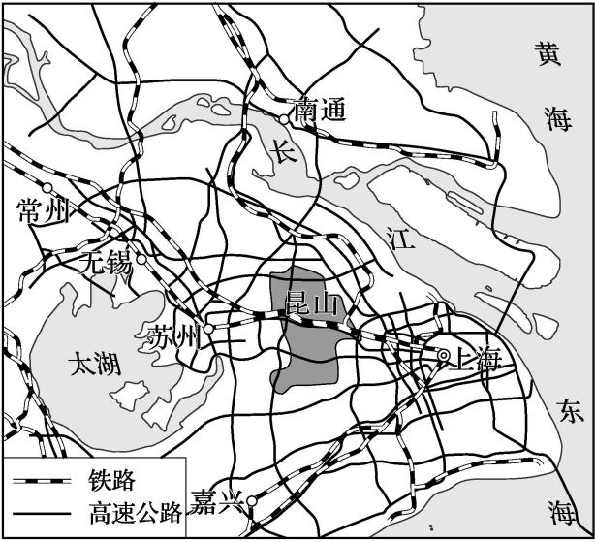
13.与苏中地区相比,昆山最初吸引外资的优势条件主要是( )
A.位置优越 B.劳动力丰富
C.土地廉价 D.市场广阔
14.目前,昆山作为全球重要的IT制造业基地,最需要( )
A.保障能源供应 B.改善营商环境
C.完善产业配套 D.增强创新能力
15.未来昆山发展的定位最可能是( )
A.数字经济集聚地
B.高端康养示范区
C.现代物流枢纽站
D.商业服务中心城
16.[2024南通高一期末]阅读材料,回答下列问题。
材料一 近年来,河北省钢铁生产量一直位居全国第一,是我国主要钢铁工业基地之一。唐山和张家口矿产资源都很丰富,但两个城市产业发展差异明显,唐山和张家口的钢铁产量占全省比重分别为近50%和4%。
材料二 下图为河北省煤、铁资源分布与水系分布示意图。
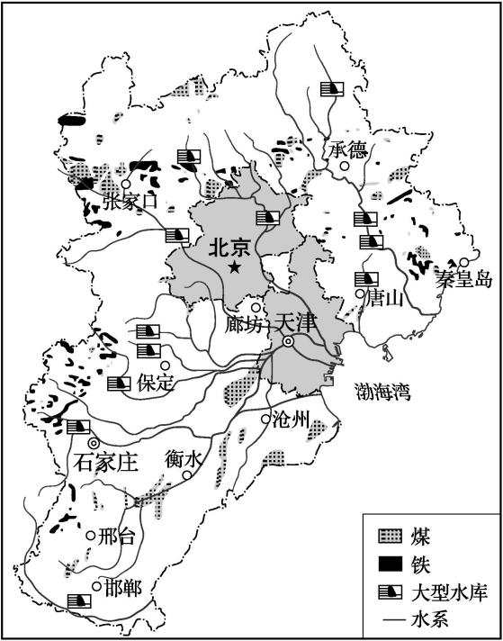
(1)简述河北省成为我国主要钢铁工业基地的有利区位条件。（6分）

(2)简述唐山市大力发展钢铁企业对城市发展的影响。（6分）

(3)在京津冀协同发展背景下,从地理位置和环境角度简述张家口不宜大规模发展钢铁产业的原因。（6分）

